TRABAJO PRÁCTICO INTEGRADOR
Consignas a resolver primera entrega
1. Haciendo uso del vocabulario técnico, identificar con relación al caso propuesto.
a. Población y Muestra
Población: se refiere a la totalidad de elementos bajo estudio. En este caso particular se constituye por todos los estudiantes que cursan el segundo año de la Tecnicatura en Programación en la Universidad INNOVA XXII, sede Ushuaia. Representa el universo de interés para el estudio.
Muestra: se refiere a un subconjunto de la población. En este caso corresponde a un grupo de alumnos seleccionados de segundo año de la Tecnicatura Universitaria en Programación de la Universidad INNOVA XXII. Tal muestra fue tomada por la Consultora STUDIO X mediante una encuesta realizada el día 11 de marzo de 2025. Esta muestra es representativa y permite realizar inferencias sobre la población.
b. Unidad Elemental
Es cada uno de los elementos individuales que componen la población o la muestra y sobre la que se realizan las observaciones.
Cada estudiante encuestado individualmente constituye una unidad elemental del estudio. Es el sujeto sobre el cual se recolectan los datos de las variables en análisis.
c. Variables en estudio, detallando su tipo.
- Edad: Cuantitativa / Discreta
- Género: Cualitativa / Nominal
- Peso: Cuantitativa / Continua
- Estatura: Cuantitativa / Continua
- Cantidad de hermanos: Cuantitativa / Discreta
- Fuma: Cualitativa / Nominal
- Horas de estudio: Cuantitativa / Discreta
- Condición laboral: Cualitativa / Nominal
- Gastos: Cuantitativa / Continua
- Materias aprobadas: Cuantitativa / Discreta
- Nivel de satisfacción: Cualitativa / Ordinal

2. Construir la/s Tabla/s de Frecuencias y calcular todas las frecuencias de las
siguientes variables:
a. Tiempo en horas semanales dedicadas al estudio. (Determinar la cantidad optima de intervalos a utilizar)
Para calcular la cantidad de intervalos utilizaremos la Regla de Sturges.
K = 1 + 3,322 log n / donde n es la cantidad de la muestra
Entonces:
K = 1 + 3,3222 log (214)
K = 9
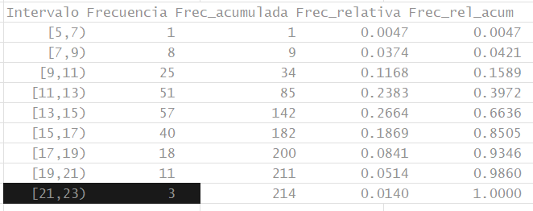

b. Nivel de satisfacción con la Carrera.
Tener en cuenta que:
1: Muy Satisfecho
2: Satisfecho
3: Insatisfecho
4: Muy Insatisfecho
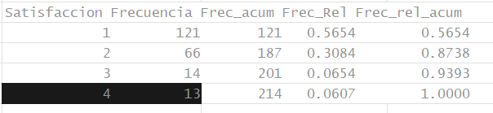

c. A partir de la tabla obtenida en el punto a. realizar la interpretación de todas las frecuencias correspondientes al cuarto intervalo en el contexto del caso planteado.
Podemos observar que los alumnos que estudian entre 11 y 13 horas semanales son 51 de los 214 alumnos encuestados (23,83% de la muestra), lo que lo convierte en un intervalo de alta densidad y a su vez representa una proporción significativa.
Podemos agregar también que 85 de los alumnos encuestados se encuentran por debajo de las 13 horas semanales de estudio. Podríamos decir que casi el 40% de alumnos están en riesgo académico si a su vez evaluamos el rendimiento académico

d. A partir de la tabla obtenida en el punto b. realizar la interpretación de todas las frecuencias correspondientes a la categoría “Satisfecho
Este nivel representa casi un tercio de la muestra total lo que lo convierte en el segundo grupo mas numeroso. Podemos decir también que el 87,38% de los alumnos se encuentra en niveles positivos de satisfacción.

